Instrukcja rozmowy kwalifikacyjne
Przed przystąpieniem do rozmów kwalifikacyjnych należy:
- sprawdzić mikrofon oraz kamerę
- przygotować dowód tożsamości albo inny dokument tożsamości ze zdjęciem
Ważne: Rozmowy kwalifikacyjne odbywają się:
- w języku polskim (jeżeli kandydat wybrał kształcenie w języku polskim)
- w języku angielskim (jeżeli kandydat wybrał kształcenie w języku angielskim)

Odrębnym mailem każdy kandydat otrzymał link do posiedzenia.
Przebieg posiedzenia:

- Pierwsza część w obecności kandydata:
- weryfikacja tożsamości kandydata - poprzez okazanie dowodu osobistego lub innego dokumentu tożsamości ze zdjęciem.
- przedstawienie kandydatowi członków zespołu konkursowego.
- odebranie od kandydata ustnego oświadczenia, że jego stan zdrowia umożliwia w pełni udział w rozmowie kwalifikacyjnej
- przedstawienie kandydatowi punktacji przyznanej zgodnie z kryteriami kwalifikacji wynikającej z załączonych przez kandydata dokumentów w systemie, z wyjątkiem punktów za:
- projektu badawczy
- ocenę z rozmowy kwalifikacyjnej.
- udzielenie głosu kandydatowi, w tym prezentacja przez kandydata projektu badawczego (około 10 minut).
- pytania od członków zespołu konkursowego i odpowiedzi kandydata.
- Druga część bez obecności kandydata:
Narada i ustalenie liczby punktów za rozmowę kwalifikacyjną oraz ocenę projektu badawczego, a także ostatecznej liczby punktów kandydata.
Jeżeli kandydat nie dołączy do spotkania w terminie i o wyznaczonej godzinie spotkania, posiedzenie odbywa się bez udziału kandydata, a kandydat otrzymuje 0 punktów za ocenę z rozmowy kwalifikacyjnej.
Ostateczna liczba punktów przyznana kandydatowi, w tym szczegółowa informacja o punktach za poszczególne kryteria widoczna jest na koncie kandydata w systemie w dniu następującym po dniu posiedzenia.
Kandydat zobowiązany jest zapoznać się w systemie z przyznaną mu liczbą punktów nie później niż w dniu następującym po dniu posiedzenia. Niewykonanie powyższego obowiązku nie wstrzymuje biegu terminu na wniesienie zastrzeżeń co do liczby przyznanych punktów.
Jeżeli kandydat nie widzi na swoim koncie w systemie szczegółowej liczby punktów przyznanej podczas posiedzenia, informuje o tym przewodniczącego Komisji Konkursowej wysyłając wiadomość na adres poczty elektronicznej: rekrutacja-edok@usz.edu.pl, w takim przypadku niezwłocznie kandydat otrzyma punktację na adres poczty elektronicznej.

Punkty w systemie:
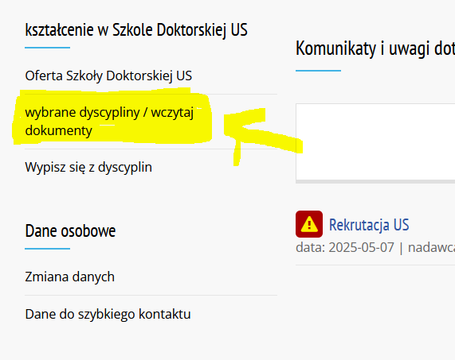

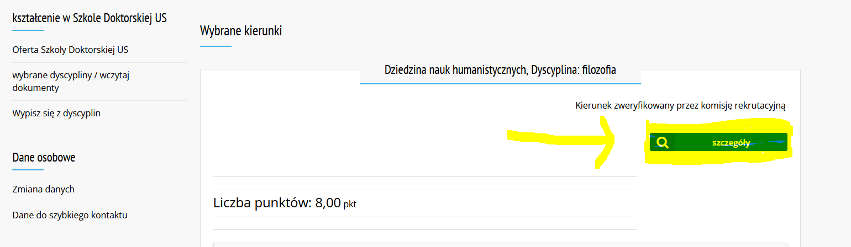

ZASTRZEŻENIA
Kandydatowi przysługuje złożenie umotywowanych zastrzeżeń co do liczby punktów przyznanej przez zespół konkursowy, w terminie 4 dni od dnia zapoznania się kandydata z przyznaną liczbą punktów.
Zastrzeżenia składamy na wzorze dokumentu który znajduje się w zakładce DOKUMENTY DO POBRANIA 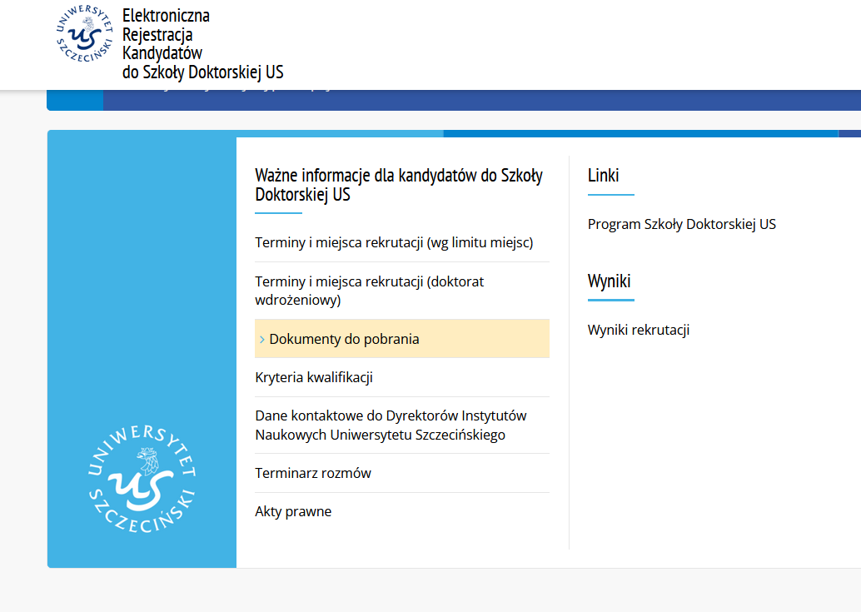
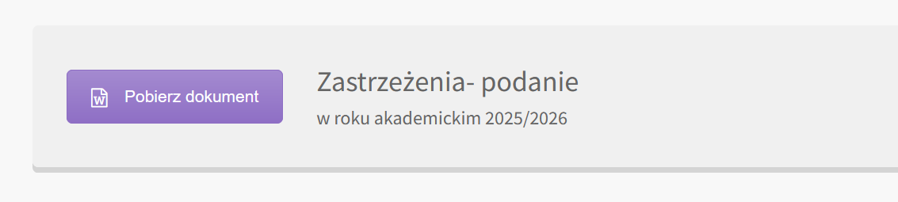

Zastrzeżenia podpisane własnoręcznym podpisem w postaci skanu tego dokumentu albo podpisem elektronicznym, kandydat wysyła na adres poczty elektronicznej: rekrutacja-edok@usz.edu.pl.
W przypadku wniesienia zastrzeżeń Przewodniczący Komisji Konkursowej wyodrębnia zespól konkursowy w innym składzie niż ten, który brał udział w dotychczasowym postępowaniu konkursowym kandydata oraz wyznacza termin powiedzenia tego zespołu konkursowego.
Kandydat informowany jest o terminie posiedzenia oraz linkiem do posiedzenia na adres poczty elektronicznej kandydata nie później niż na 2 dni przed wyznaczonym terminem posiedzenia.

Co ważne :
Podczas posiedzenia w związku z wniesionymi zastrzeżeniami zespół konkursowy dokonuje ponownej oceny kandydata w zakresie jedynie kryteriów, które są przedmiotem zastrzeżeń.
Przebieg posiedzenia w związku z wniesionymi zastrzeżeniami :
- weryfikacja tożsamości kandydata - poprzez okazanie dowodu osobistego lub innego dokumentu tożsamości ze zdjęciem.
- przedstawienie kandydatowi członków zespołu konkursowego.
- odebranie od kandydata ustnego oświadczenia, że jego stan zdrowia umożliwia w pełni udział w rozmowie kwalifikacyjnej
- udzielenie głosu kandydatowi- kandydat przedstawia argumenty co do wniesionych zastrzeżeń w zakresie przyznanych punktów.
- pytania od członków zespołu konkursowego i odpowiedzi kandydata.

Bez obecności kandydata: Narada i przyznanie ponownie punktów dotyczących wyłącznie tych kryteriów, co do których kandydat wniósł zastrzeżenia.

